1- Sürecin Tanımı | Bütçe Süreci
2- Sürecin Sahibi | Yapı İşleri ve Teknik Daire Başkanlığı
3- Sürecin Amacı | Başkanlığımız tarafından yapılması gerekebilecek olan işlerin tespitlerinin yapılarak, gerekli mali altyapının oluşturulmasıyla birlikte işlerinin zamanında ve istenilen kalitede gerçekleştirilmesidir.
4- İlgili Mevzuat  Maddeleri | - 2547 Sayılı Yüksek Öğretim Kanunu  - 4734 Sayılı Kamu İhale Kanunu  - 4735 Sayılı Kamu İhale Sözleşmeleri Kanunu
5- Riskler/Fırsatlar | Riskler:  Öngörülemeyen işler,  Ekonomik koşullarda beklenmeyen değişiklikler.  Fırsatlar:  Planlanan işlerin zamanında yapılması için mali kaynak oluşur,  Bütçe planı içerisinde olan işlerin iptali durumda ortaya çıkabilecek ek kaynakların değerlendirilebilmesi.
6- Süreç Girdileri  (Belgeler) | 1- Birimlerin Talepleri  2- İdarenin Talepleri

7- Süreç Sorumlusu | 8- İ ş Akış Şeması | 9- Süreç Çıktıları

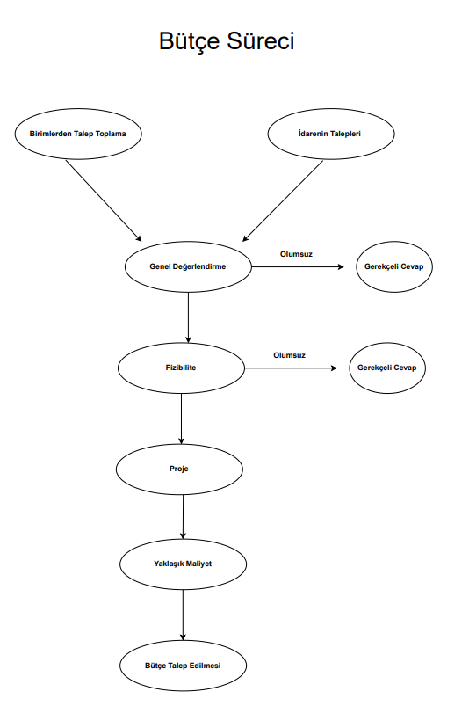

İlgili Birim

Daire Başkanı
Şube Müdürü

Teknik Personel

Teknik Personel

Teknik Personel

Daire Başkanı
Şube Müdürü
10- SÜREÇ  ÖLÇME KRİTERLERİ | Bütçe gerçekleşme oranı
11- SÜREÇ PERİYODU | Yıllık / Yıllara Sari
Dokümanı Hazırlayan |  | Dokümanı Onaylayan  Birim Yöneticisi

